Báo cáo tổ chức ngày 20/10/2022
Thực hiện Công văn số 10/HD-LĐLĐ ngày 24/9/2022 về việc hướng dẫn tổ chức kỷ niệm ngày thành lập Hội LHPN Việt Nam 20/10 và ngày Quốc tế trẻ em gái 11/10 của Liên đoàn lao động quận Long Biên. Hôm nay Ban Nữ công trường mầm Thương Thanh báo cáo công tác tổ chức các hoạt động chào mừng kỷ niệm 92 năm ngày thành lập Hội liên hiệp phụ nữ Việt Nam 20/10/2022 trong CBGV-NV trong trường
Ngay từ đầu tháng 10/2022, dưới sự chỉ đạo của ban chấp hành Công đoàn trường mầm non Thượng Thanh ban nữ công đã phối hợp chặt chẽ với chính quyền và các tổ chức đoàn thể trong nhà trường phát động và đẩy mạnh các phong trào thi đua của Nữ công. Đặc biệt là phong trào “Giỏi việc trường- Đảm việc nhà”; phong trào “ Gia đình văn hoá” xây dựng gia đình “ No ấm. Tiến bộ, hạnh phúc, văn minh” “ Nuôi con khỏe dạy con ngoan “bằng nhiều việc làm cụ thể và thiết thực như:
- Thi đua dạy tốt - học tốt, trường học thân thiện, học sinh tích cực môi trường xanh- sạch - đẹp, văn minh.
-Tổ chức các buổi nói chuyện chia sẻ kinh nghiệm nâng cao vai trò của Nữ công trong gia đình và ngoài xã hội, tổ chức các buổi trao đổi thảo luận về chế độ thai sản về kinh nghiệm nuôi con khoẻ dạy con ngoan,... Ứng xử văn hóa trong giao tiếp.
- Vận động nữ CBVC- NLĐ nhà trường thực hiện tốt KHHGĐ và ký cam kết không sinh con thứ 3
- 100% CBVC-NLĐ ký cam kết thực hiên tốt khi tham gia giao thông

+ Các tiết mục văn nghệ chào mừng của công đoàn nhà trường
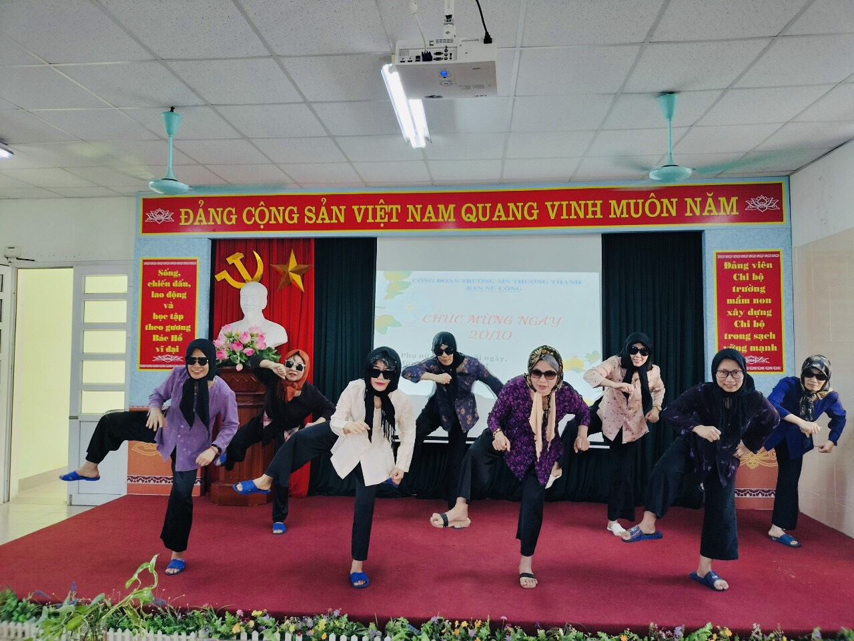
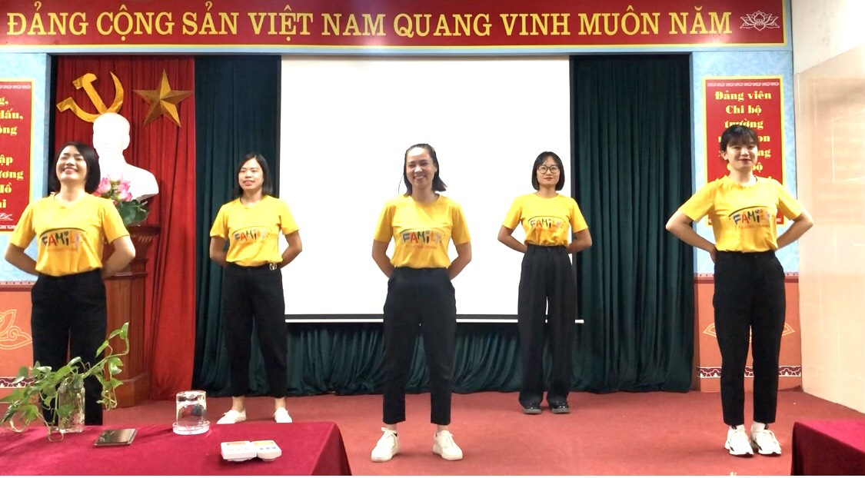
Sau phần văn nghệ là Hội thi nấu ăn với chủ đề Người đầu bếp tài ba

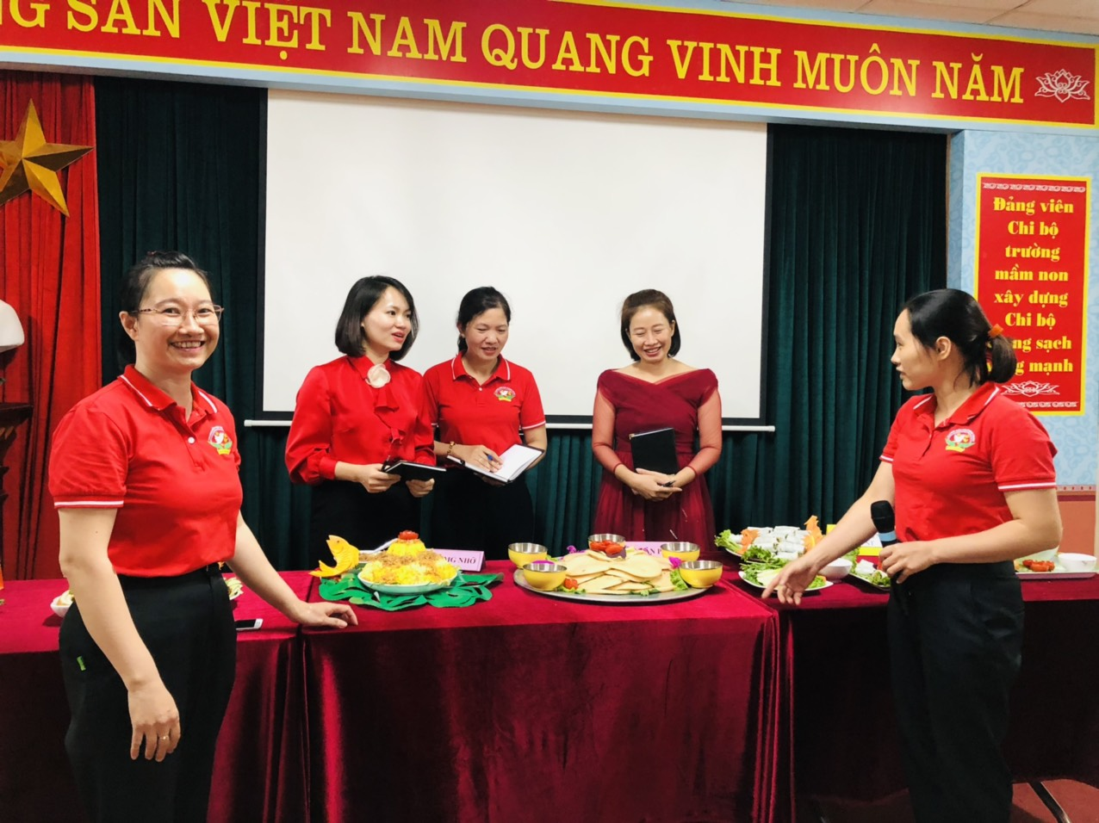

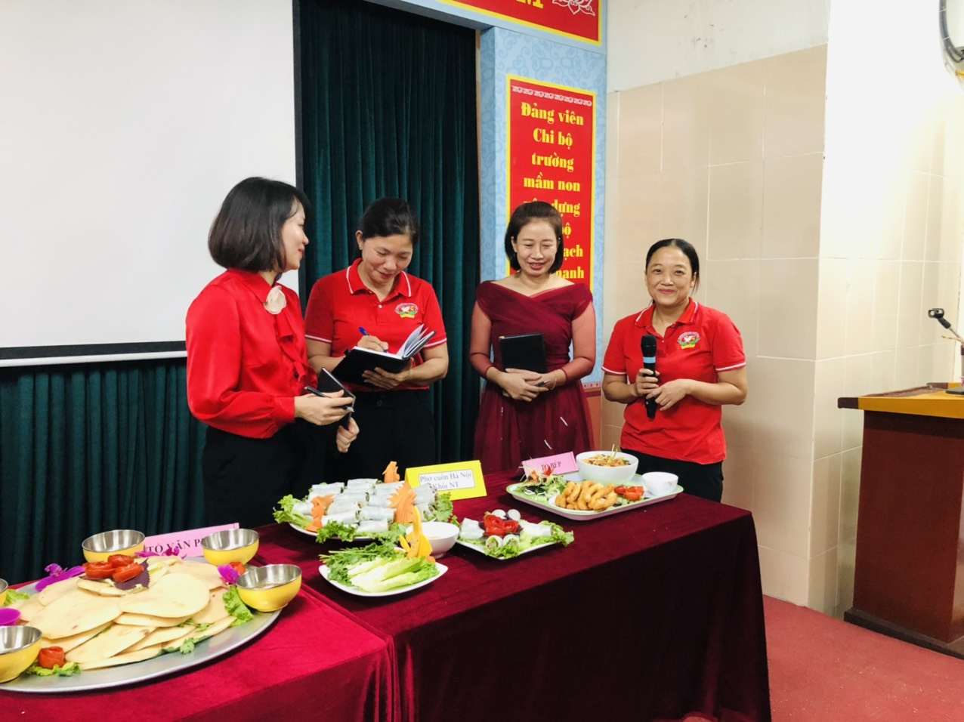

và kết quả như sau:
+ Khối mẫu giáo lớn: Giải đặc biệt
+ Tổ nuôi, Khối mẫu giáo bé đạt giải nhất
+ Khối nhà trẻ, Khối văn phòng, Khối Mẫu giáo nhỡ đạt giải nhì

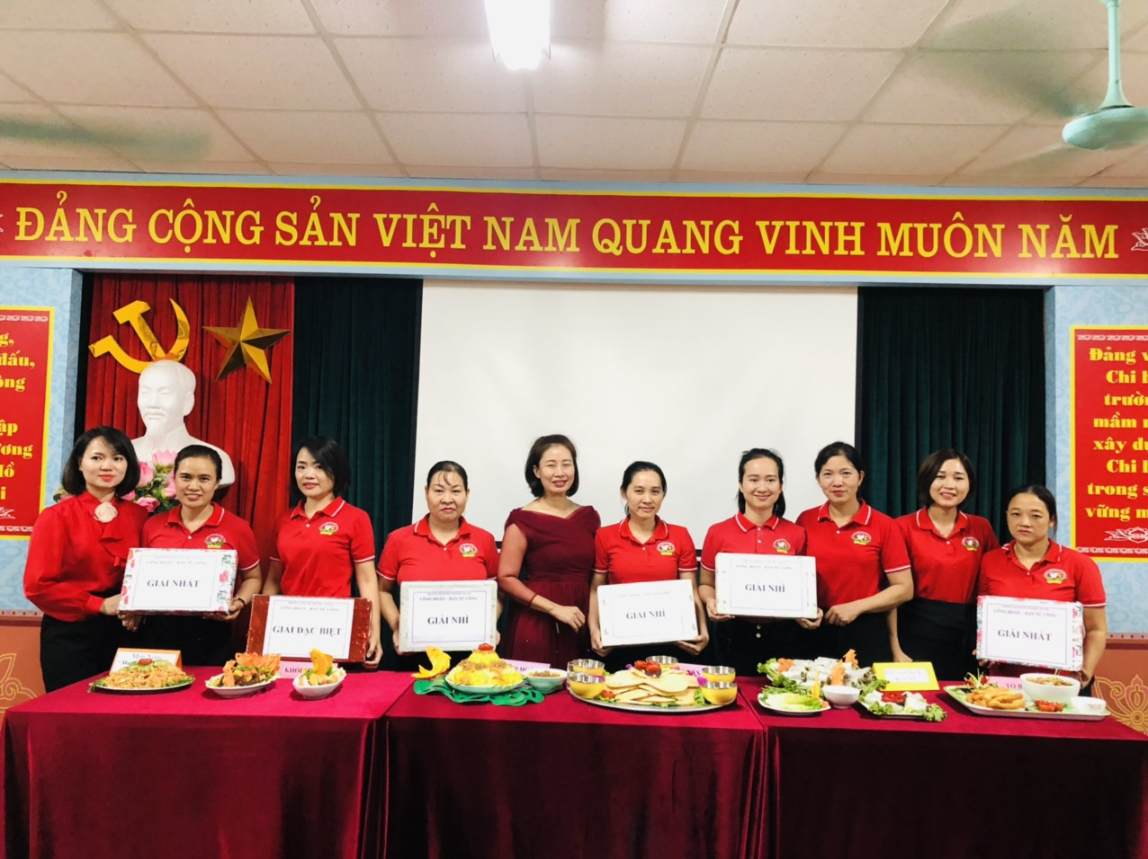
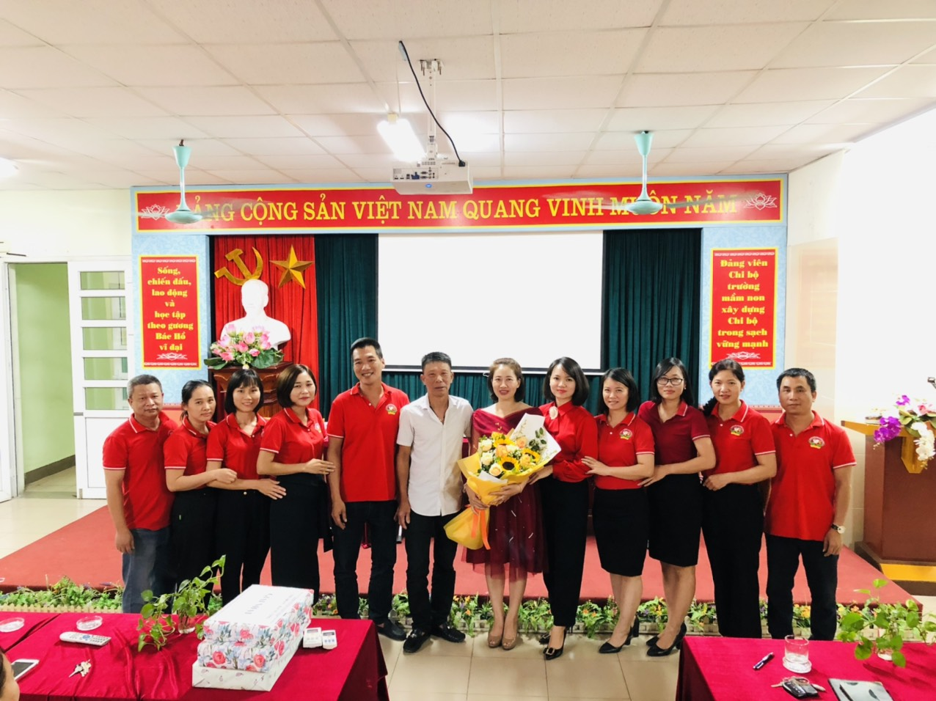

Và điều đăc biệt là các Đc Nam giới cũng có những món quà để tặng các chị em bó hoa tươi thắm nhân ngày Phụ Nữ Viêt Nam 20/10

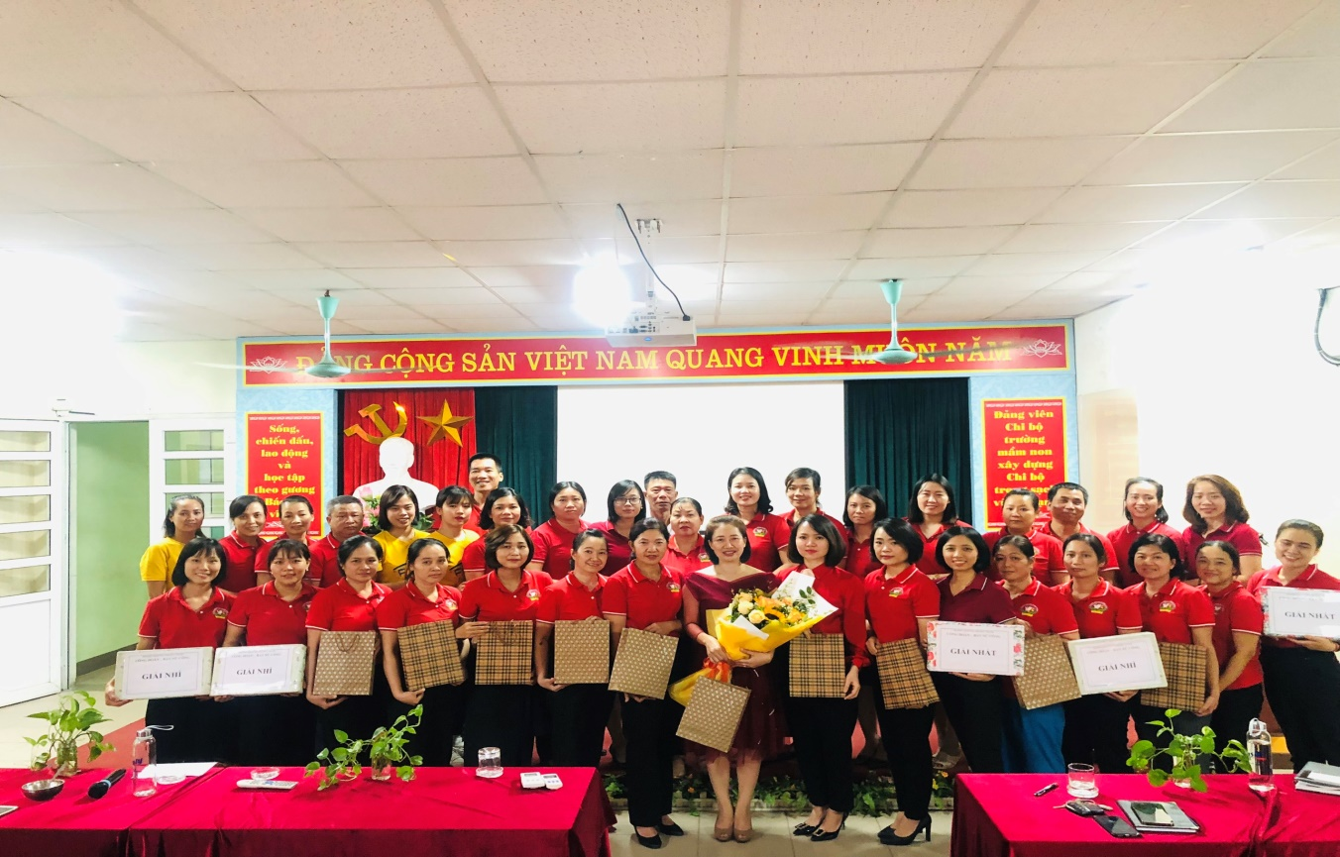

4. Kết quả của hoạt động ngày 20/10

Tổ chức các hoạt động nhân kỷ niệm 92 năm ngày thành lập Hội Liên hiệp phu nữ Việt Nam 20/10 và ngày Quốc tế trẻ em gái của Ban nữ công trường mầm Thượng Thanh thành công tốt đẹp. Qua buổi hoạt động đã tạo được không khí vui vẻ, đầm ấm, bổ ích; giúp chị em thêm tự hào về vai trò của người Phụ nữ việt Nam nói chung và nữ CBCNV nhà trường nói riêng, là động lực giúp chị em cố gắng rèn luyện nâng cao phẩm chất và vai trò của mình trong gia đình và ngoài xã hội. và tích cực học tập và làm theo tấm gương đạo đức phong cách Hồ Chí Minh. để xứng đáng với tám chữ vàng mà Bác đã dành tặng cho phu nữ Việt Nam đó là “Anh hùng- Bất khuát- Trung hậu- Đảm đang”

